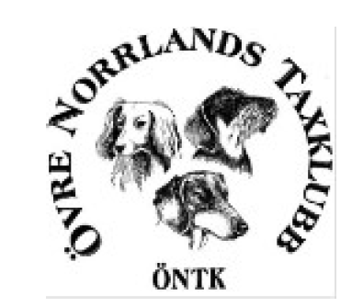

Dagordning
årsmöte ÖNTK
Datum: 2020-02-16
Plats: Byske gästgivaregård, Byske

1. Mötets öppnande
2. Godkännande av dagordningen
3. Meddelande av övriga frågor
4. Justering av röstlängd
5. Val av ordförande för mötet
6. Val av sekreterare för mötets protokoll
7. Val av två justeringspersoner, tillika rösträknare, som tillsammans med
mötesordföranden skall justera protokollet
8. Godkännande av att kallelsen till årsmötet är behörigen utlyst
9. Verksamhetsberättelse
10. Kassarapport samt revisionsberättelse för 2019
11. Fastställande av balansräkningen för verksamhetsåret. Fråga om disposition av
vinst/förlust enligt balansräkningen.
12. Fråga om ansvarsfrihet för styrelsen
13. Val av ordföranden för år 2020
14. Val av övriga ledamöter
15. Val av två revisorer och revisorssuppleanter
16. Val av valberedning; tre personer varav en sammankallande
17. Val av lokalt avels råd
18. Rapport och frågor från styrelsen
19. Behandling av inkomna motioner från medlemmar
22. Meddelande om ÖNTK representanter för viltspår SM och drev SM 2020
23. Utdelande av utmärkelser till de taxar som under 2019 erhållit championat
och meddelat detta till ÖNTK
24. Utdelande av utmärkelser från Svenska Taxklubben
25. Avtackning av avgående styrelsemedlemmar
26. Övriga frågor (som meddelats vid mötets öppnande)
27. Mötets avslutande

